ГБПОУ «Чайковский техникум промышленных технологий и управления»

**Дневник - отчет  
по учебной практике**

**УП.09 Проектирование, разработка и оптимизация веб-приложений**

Обучающегося________Урсегова Арсения_________

Группа 3-09.02К

Специальность 09.02.07 «Информационные системы и программирование»

______________/__Урсегов А.В._/

подпись Ф.И.О. обучающегося

Руководитель практики

____________/Маненков А.Д./

подпись Ф.И.О.

Оценка по итогам практики ________________________________

«07» июня 2025 г.

**УЧЕБНАЯ ПРАКТИКА**

Учебная практика направлена на приобретение обучающимися первоначального практического опыта для последующего освоения ими общих и профессиональных компетенций.

***Цель учебной практики***: приобретение первоначального практического опыта и умений.

Учебная практика, согласно учебному плану, строится по схеме:

|  |  |  |  |
| --- | --- | --- | --- |
| Вид практики | Семестр | Продолжительность | Форма отчетности |
| УП 09 | 6 семестр  3 курс  (2 недели) | 72 | дневник |
| 7 семестр  4 курс  (2 недели) | 72 |  |

**ПРАВА И ОБЯЗАННОСТИ ОБУЧАЮЩЕГОСЯ, ПРОХОДЯЩЕГО ПРАКТИКУ**

***Обучающийся имеет следующие права:***

* обращаться к руководителю практики для разрешения различных вопросов, возникающих в ходе практики;
* вносить предложения по вопросам организации проведения практики.

***обучающийся имеет следующие обязанности:***

* присутствовать на занятиях по практике;
* выполнять задания, предложенные преподавателем, с соблюдением правил охраны труда;
* качественно заполнять дневник практики.

По результатам практики обучающийся предоставляет ***дневник-отчет практики.***

**СОДЕРЖАНИЕ УЧЕБНОЙ ПРАКТИКИ**

|  |  |  |  |  |
| --- | --- | --- | --- | --- |
| Наименование тем практики | Виды работ | Кол-во  часов | Дата | Оценка, подпись |
| Тема 1.1 Техника безопасности. Анализ предметной области | Анализ предметной области. Участие в составлении проектной документации на разработку сайта | 6 | 26.05.25 |  |
| Тема 1.2 Проектирование клиентской части сайта | Проектирование клиентской части страниц сайта | 6 | 27.05.25 |  |
| Тема 1.3 Проектирование клиентской части сайта | Проектирование клиентской части страниц сайта | 6 | 28.05.25 |  |
| Тема 1.4 Разработка клиентской части сайта с использованием JavaScript и JQuery | Разработка клиентской части страниц сайта с использованием JavaScript и JQuery | 6 | 29.05.25 |  |
| Тема 1.5 Разработка клиентской части сайта с использованием JavaScript и JQuery | Разработка клиентской части страниц сайта с использованием JavaScript и JQuery | 6 | 30.05.25 |  |
| Тема 1.6 Разработка клиентской части сайта с использованием JavaScript и JQuery | Разработка клиентской части страниц сайта с использованием JavaScript и JQuery | 6 | 31.05.25 |  |
| Тема 1.7 Проектирование серверной части сайта | Проектирование серверной части страниц сайта | 6 | 02.06.25 |  |
| Тема 1.8 Разработка серверной части сайта с использованием PHP и MySQL | Разработка серверной части сайта с использованием PHP и MySQL | 6 | 03.06.25 |  |
| Тема 1.9 Разработка серверной части сайта с использованием PHP и MySQL | Разработка серверной части сайта с использованием PHP и MySQL | 6 | 04.06.25 |  |
| Тема 1.10 Разработка серверной части сайта с использованием PHP и MySQL | Разработка серверной части сайта с использованием PHP и MySQL | 6 | 05.06.25 |  |
| Тема 1.11 Разработка серверной части сайта с использованием PHP и MySQL | Разработка серверной части сайта с использованием PHP и MySQL | 6 | 06.06.25 |  |
| Тема 1.12 Разработка серверной части сайта с использованием PHP и MySQL | Разработка серверной части сайта с использованием PHP и MySQL | 6 | 07.06.25 |  |

**ПРИОБРЕТЕННЫЕ ПЕРВОНАЧАЛЬНЫЕ НАВЫКИ**

**Описание оборудования и инструментов для выполнения работ, предусмотренных программой практики:**

В ходе практики использовались следующие программы и инструменты:

* **Графические редакторы:** Adobe Photoshop, Figma — для разработки макетов и визуального оформления страниц сайта;
* **языки программирования и технологии:** PHP, HTML, CSS — для создания и стилизации веб-страниц;
* **серверная платформа:** Open Server — для локального хостинга и работы с PHP;
* **системы управления базами данных:** phpMyAdmin — для работы с базой данных и администрирования;
* **онлайн-сервисы:** Google Fonts — для подключения шрифтов на сайте.

**Описание выполнения работ, предусмотренных программой практики:**

В рамках учебной практики помимо графической части веб-приложения автосалона «BRICHKABY», была реализована серверная логика на языке PHP с использованием локального сервера Open Server. Работа велась без применения полноценной системы управления базой данных (CRUD), однако базовая логика, связанная с сессиями и взаимодействием с данными, была реализована.

Используемые инструменты и технологии:

* Open Server Panel — для локального запуска сайта;
* PHP — для написания серверной логики;
* HTML/CSS — для отображения содержимого страниц;
* сессии PHP — для авторизации, корзины и профиля;
* MySQL (через db.php) — для соединения с базой данных.

Основные функции серверной части:

* Регистрация пользователей;
* авторизация с проверкой логина и пароля;
* выход из аккаунта (очистка сессии);
* сохранение и отображение содержимого корзины;
* удаление товаров из корзины;
* очистка всей корзины;
* отображение информации о текущем пользователе в личном кабинете;
* оформление заказа с очисткой корзины после подтверждения.

Описание серверных страниц:

* db.php — подключение к базе данных. Используется во всех скриптах, где необходимо взаимодействие с БД;
* login.php — обработка входа пользователя по введённым данным. При успешной авторизации создаётся сессия;
* reg.php — регистрация нового пользователя. Сохраняет данные в базу и переадресует на вход;
* logout.php — выход из аккаунта, завершение сессии;
* profile.php — отображение информации о текущем пользователе (имя, email);
* cart_add.php — добавление выбранного товара (автомобиля) в корзину (в сессию);
* remove_from_cart.php — удаление отдельного товара из корзины;
* clear_cart.php — очистка всей корзины;
* cart.php — отображение содержимого корзины;
* checkout.php — подтверждение заказа, очистка корзины;
* index.php — главная страница, встраивает серверные элементы (например, проверка входа);
* catalog.php — отображение каталога автомобилей (сформирован через HTML, не подключается к БД);
* about.php, soglasie.php — информационные страницы, содержат в себе небольшие PHP-блоки для корректного отображения данных или состояния пользователя.

Ниже представлены основные фрагменты PHP-кода, реализующие ключевые элементы серверной логики веб-приложения «BRICHKABY». Каждая страница содержит собственную функциональность, отвечающую за авторизацию, регистрацию, работу с корзиной, отображение информации о пользователе, а также взаимодействие с базой данных.

Код сопровождается пояснениями, отражающими назначение и роль каждого файла в структуре проекта. Скриншоты даны для наглядного представления архитектуры серверной части и взаимосвязи между модулями.

Главная страница сайта «index.php». Показывает приветствие и основную навигацию, представлено в соответствии с рисунком 1.

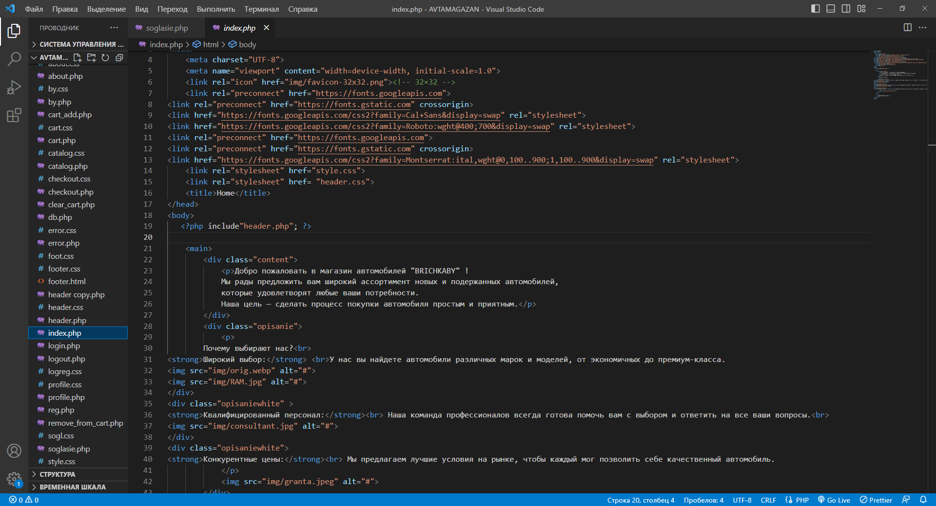

Рисунок 1 - «index.php»

Страница с информацией о компании «about.php», представлено в соответствии с рисунком 2.

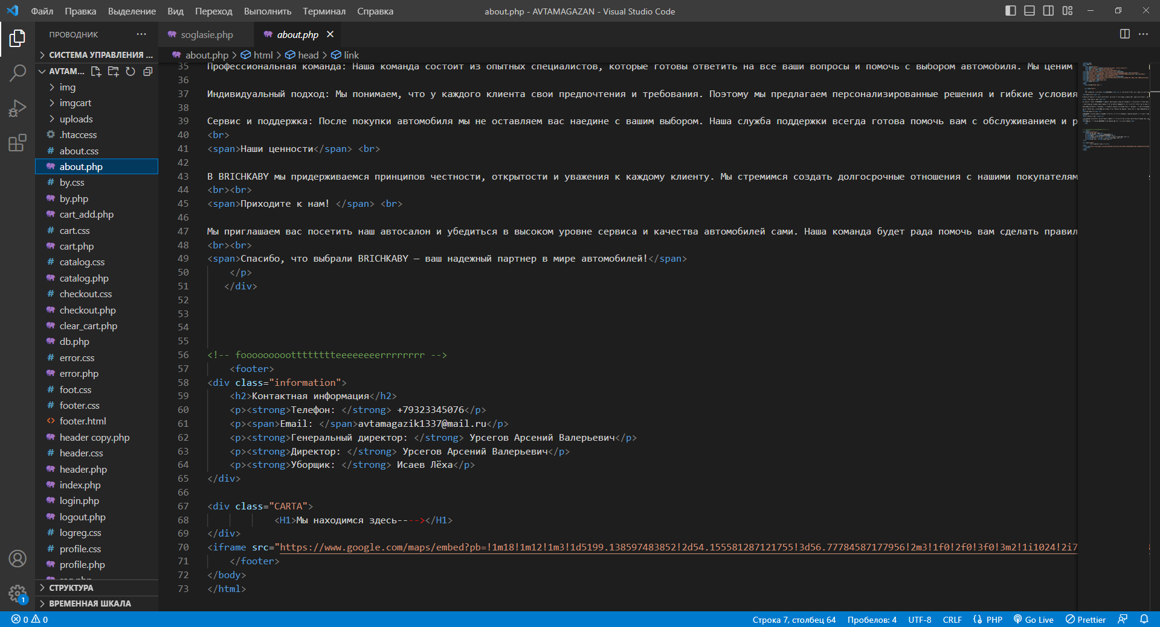

Рисунок 2 - «about.php»

Страница выбора автомобиля «by.php». Доступна после входа в аккаунт, представлено в соответствии с рисунком 3.

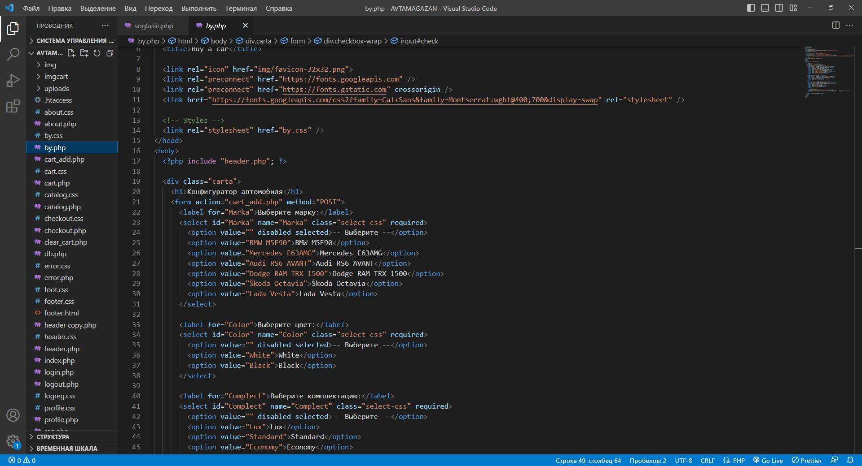

Рисунок 3 - «by.php»

Каталог автомобилей «catalog.php». Контент добавлен через HTML, представлено в соответствии с рисунком 4.

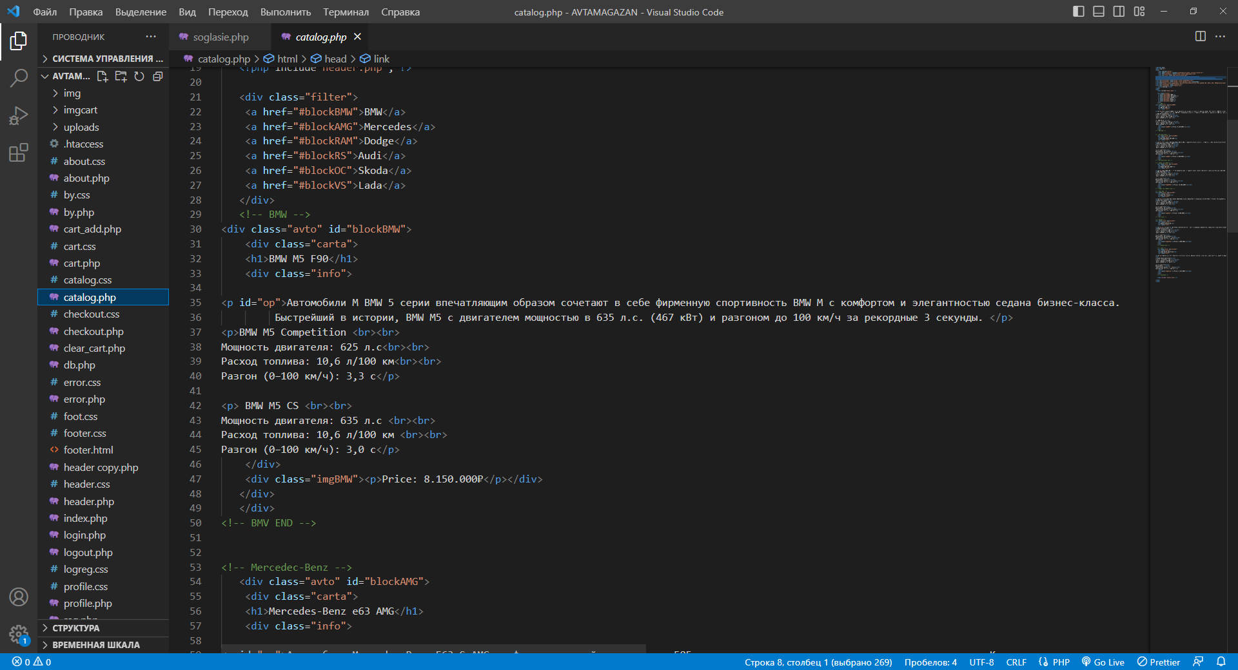

Рисунок 4 - «catalog.php»

Корзина «cart.php». Показывает выбранные автомобили и позволяет их удалить, представлено в соответствии с рисунком 5.

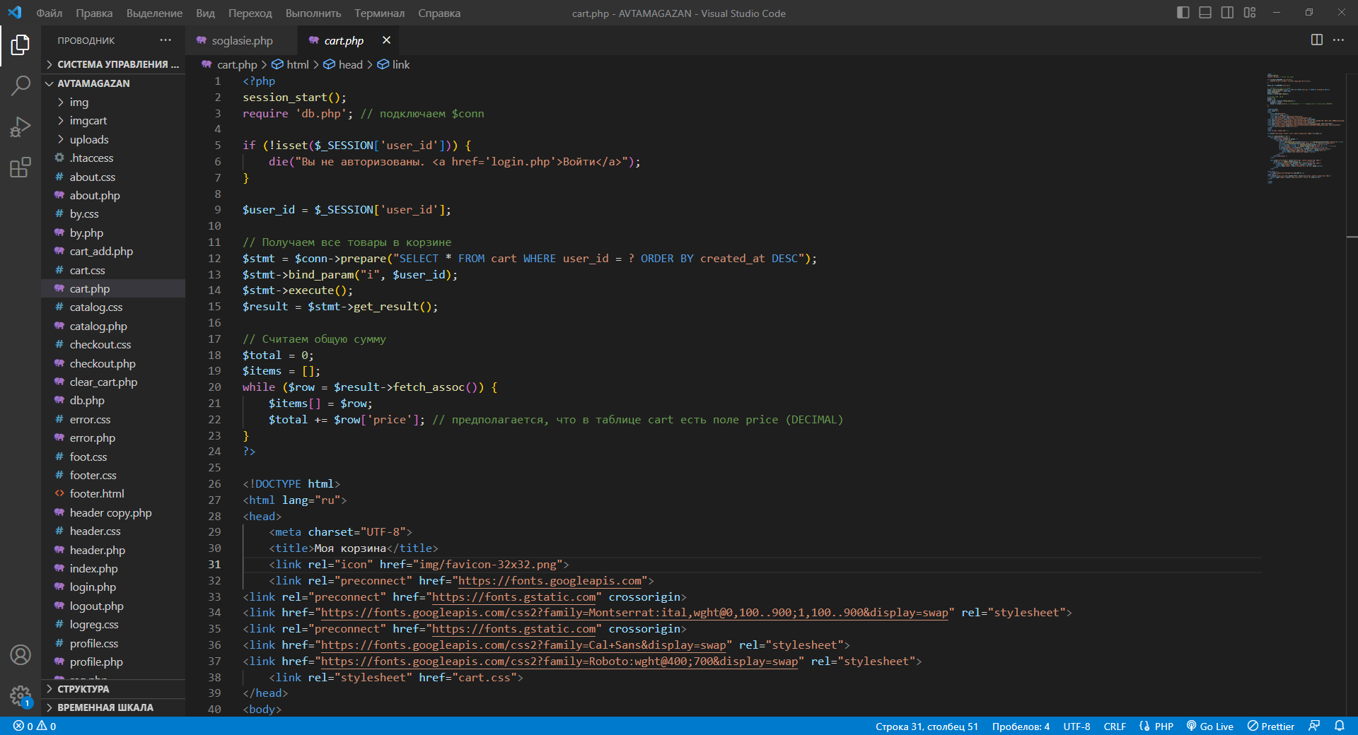

Рисунок 5 - «cart.php»

Добавляет автомобиль в корзину «cart_add.php», представлено в соответствии с рисунком 6.

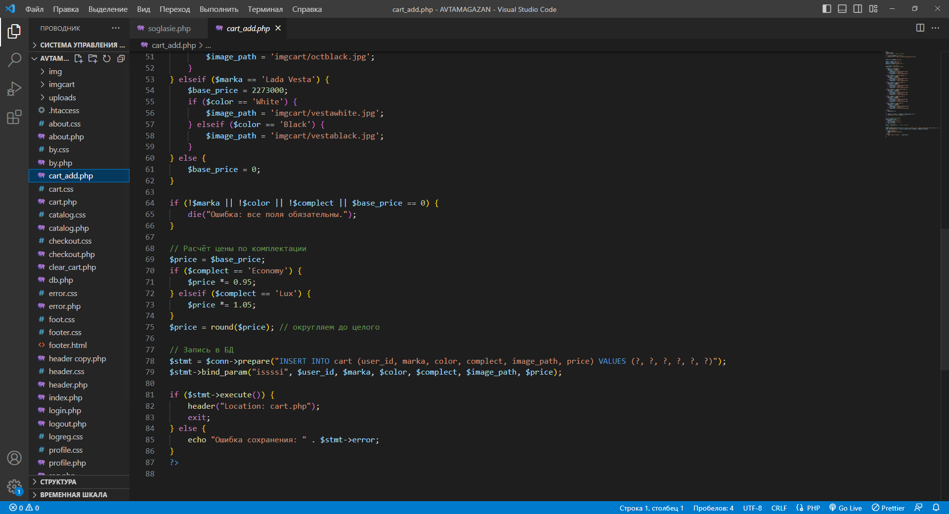

Рисунок 6 - «cart_add.php»

Удаляет автомобиль из корзины «remove_from_cart.php», представлено в соответствии с рисунком 7.

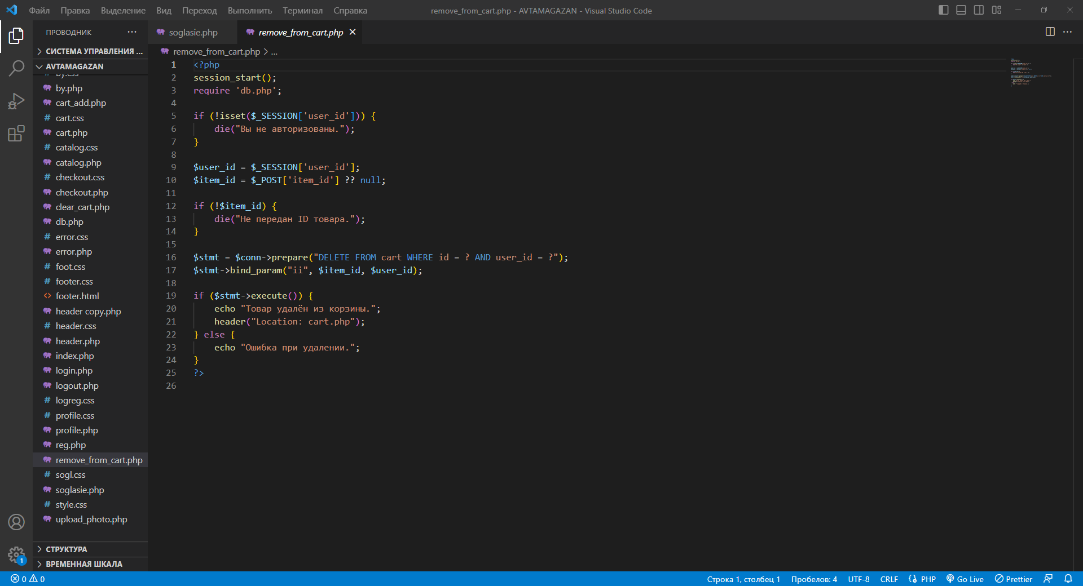

Рисунок 7 - «remove_from_cart.php»

Очищает всю корзину «clear_cart.php», представлено в соответствии с рисунком 8.

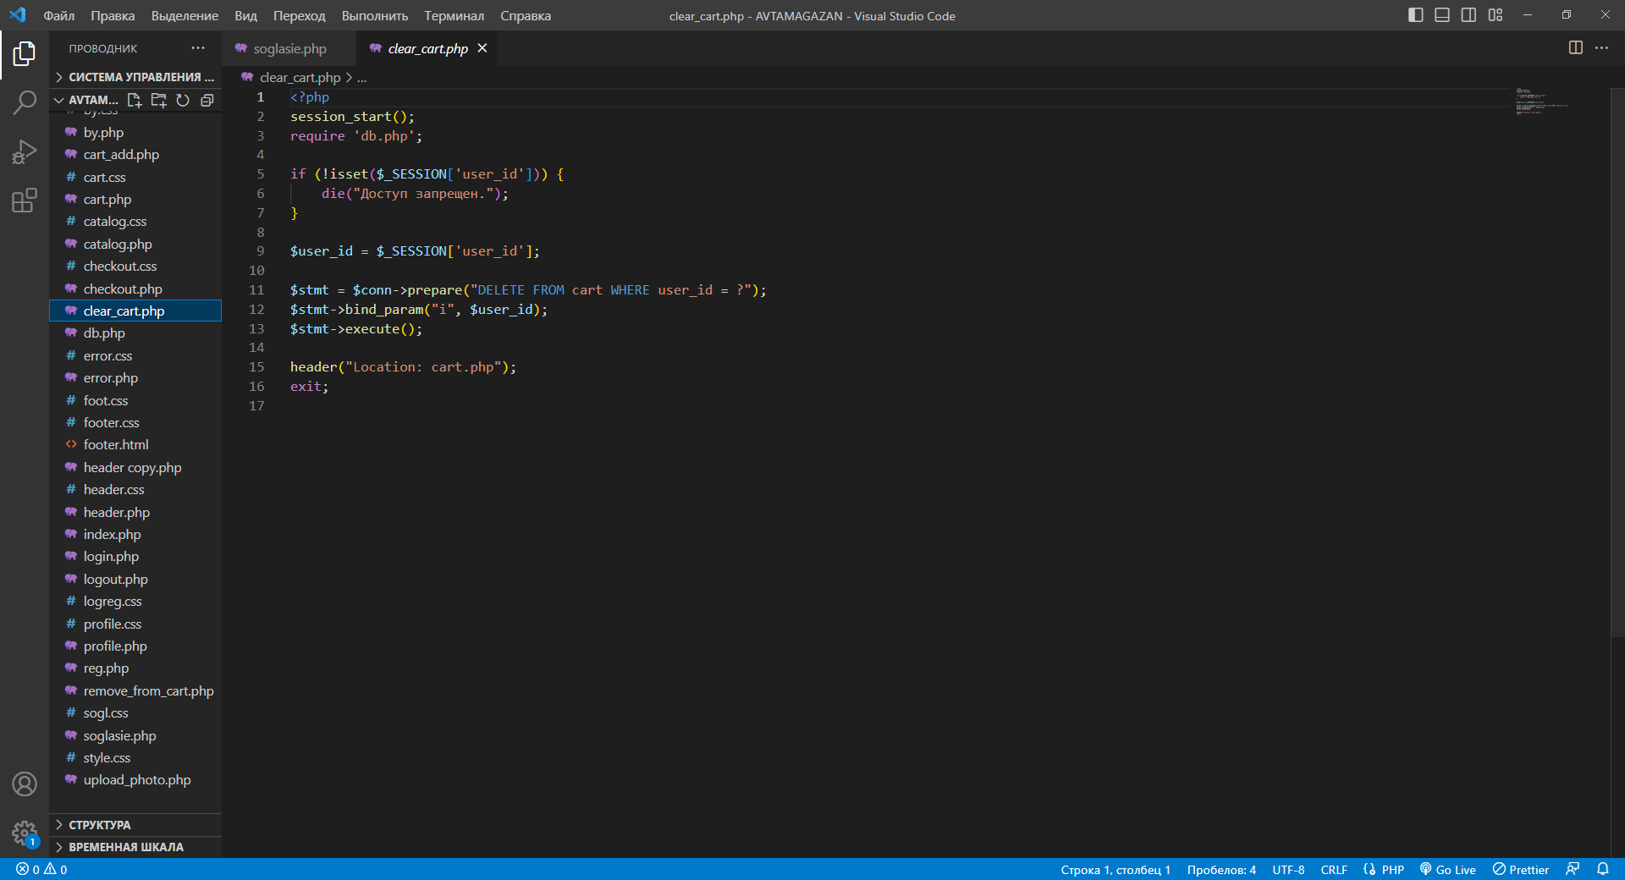

Рисунок 8 - «clear_cart.php»

Страница оформления покупки «checkout.php», представлено в соответствии с рисунком 9.

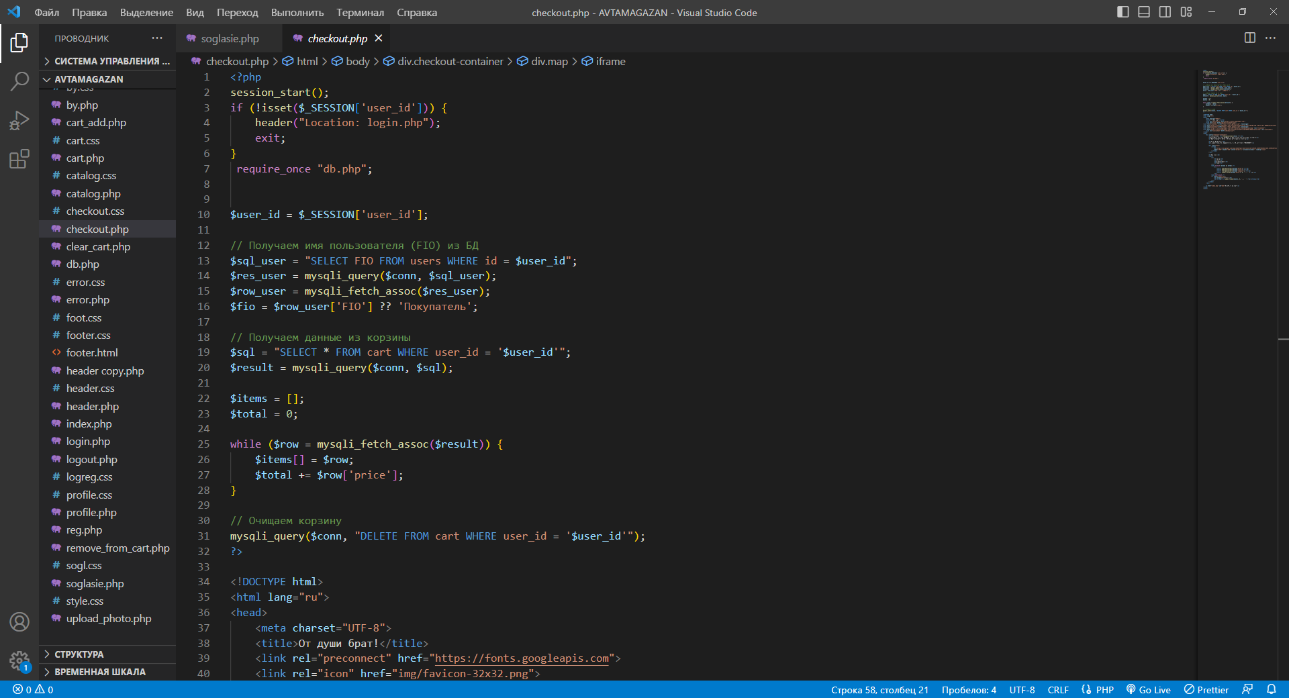

Рисунок 9 - «checkout.php»

Форма входа на сайт «login.php», представлено в соответствии с рисунком 10.

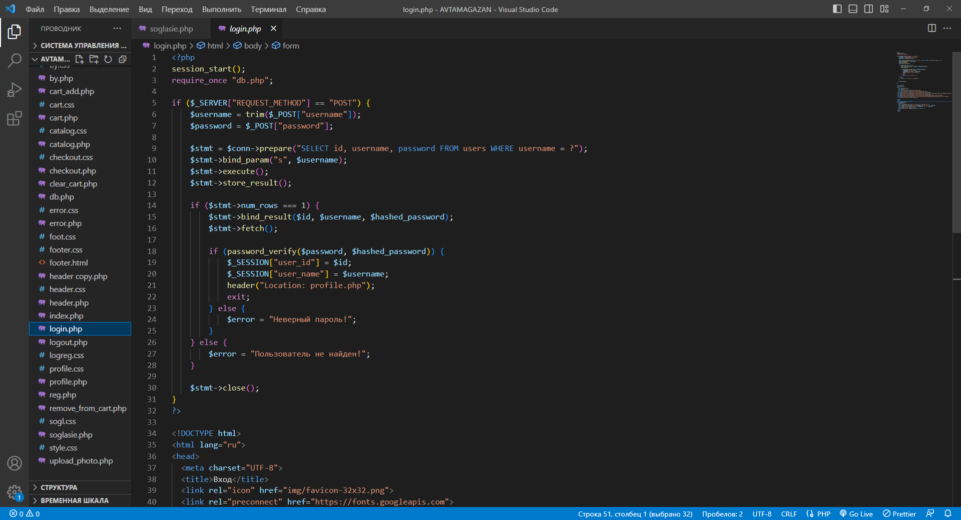

Рисунок 10 - «login.php»

Форма регистрации нового пользователя «reg.php», представлено в соответствии с рисунком 11.

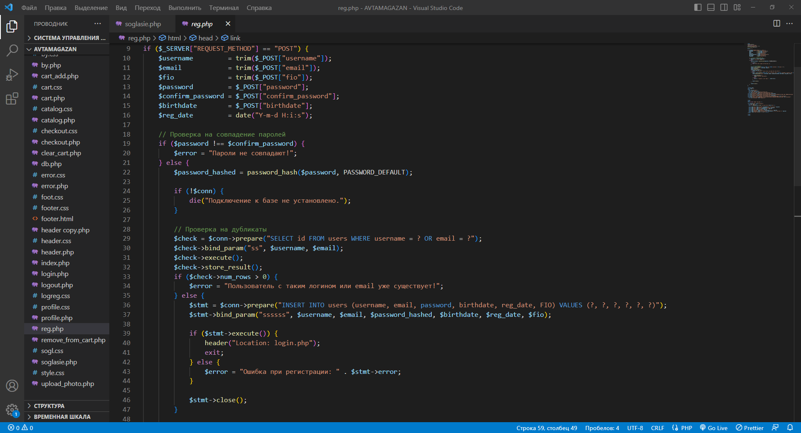

Рисунок 11 - «reg.php»

Выход из аккаунта «logout.php», представлено в соответствии с рисунком 12.

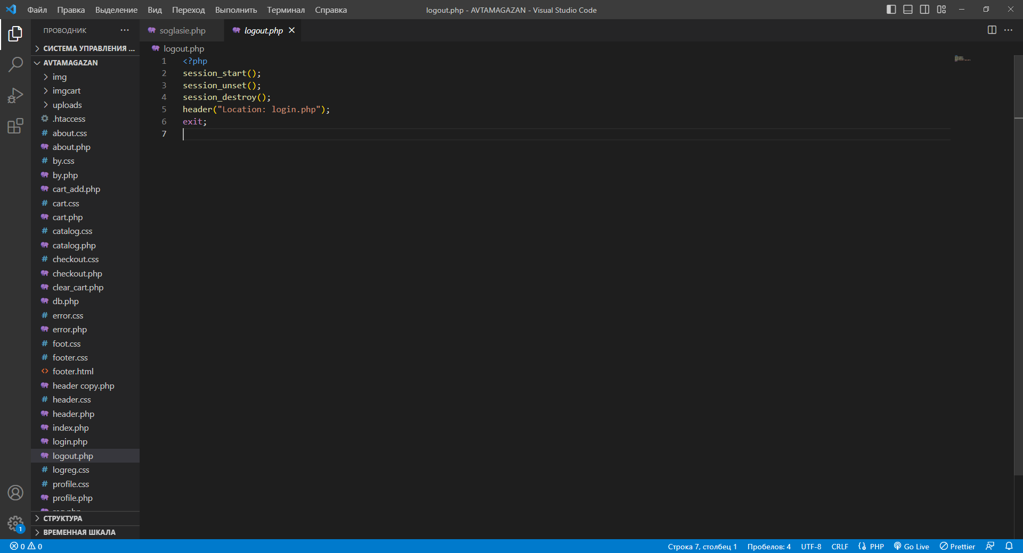

Рисунок 12 - «logout.php»

Профиль пользователя с личными данными «profile.php», представлено в соответствии с рисунком 13.

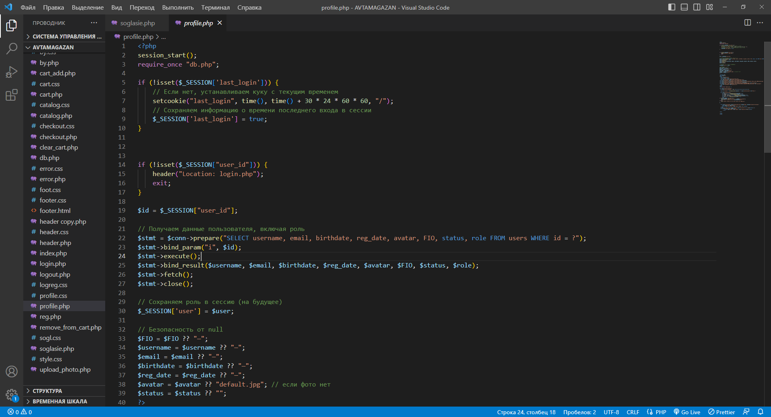

Рисунок 13 - «profile.php»

Загрузка фото для профиля «upload_photo.php», представлено в соответствии с рисунком 14.

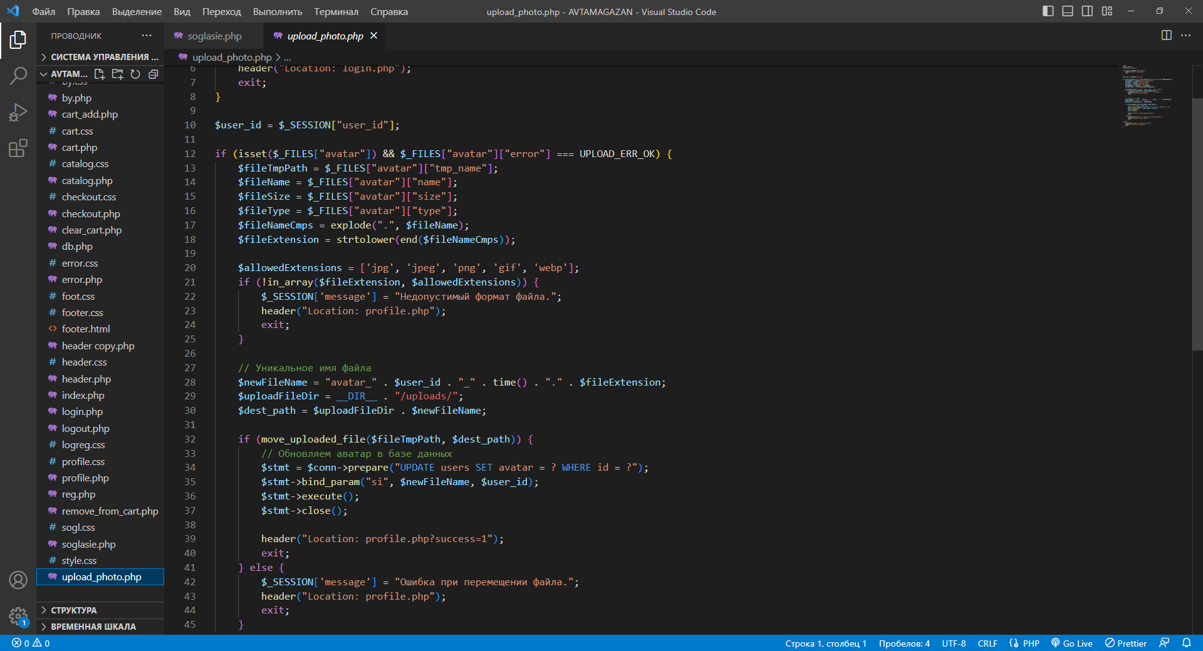

Рисунок 14 - «upload_photo.php»

Файл подключения к базе данных «db.php», представлено в соответствии с рисунком 15.

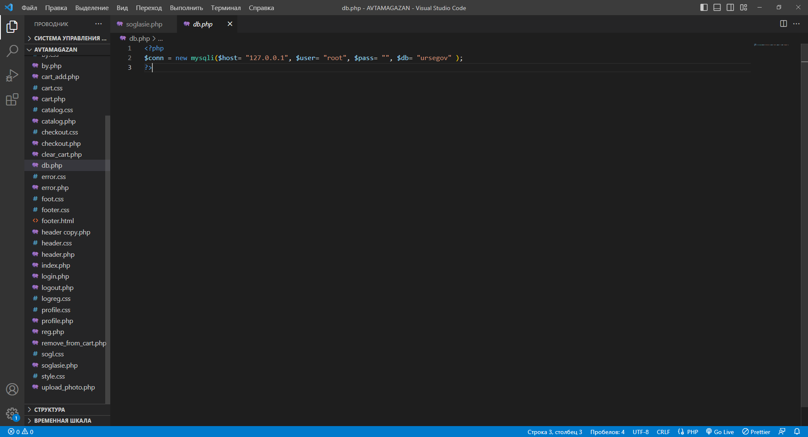

Рисунок 15 - «db.php»

Показывает сообщение об ошибке «error.php», представлено в соответствии с рисунком 16.

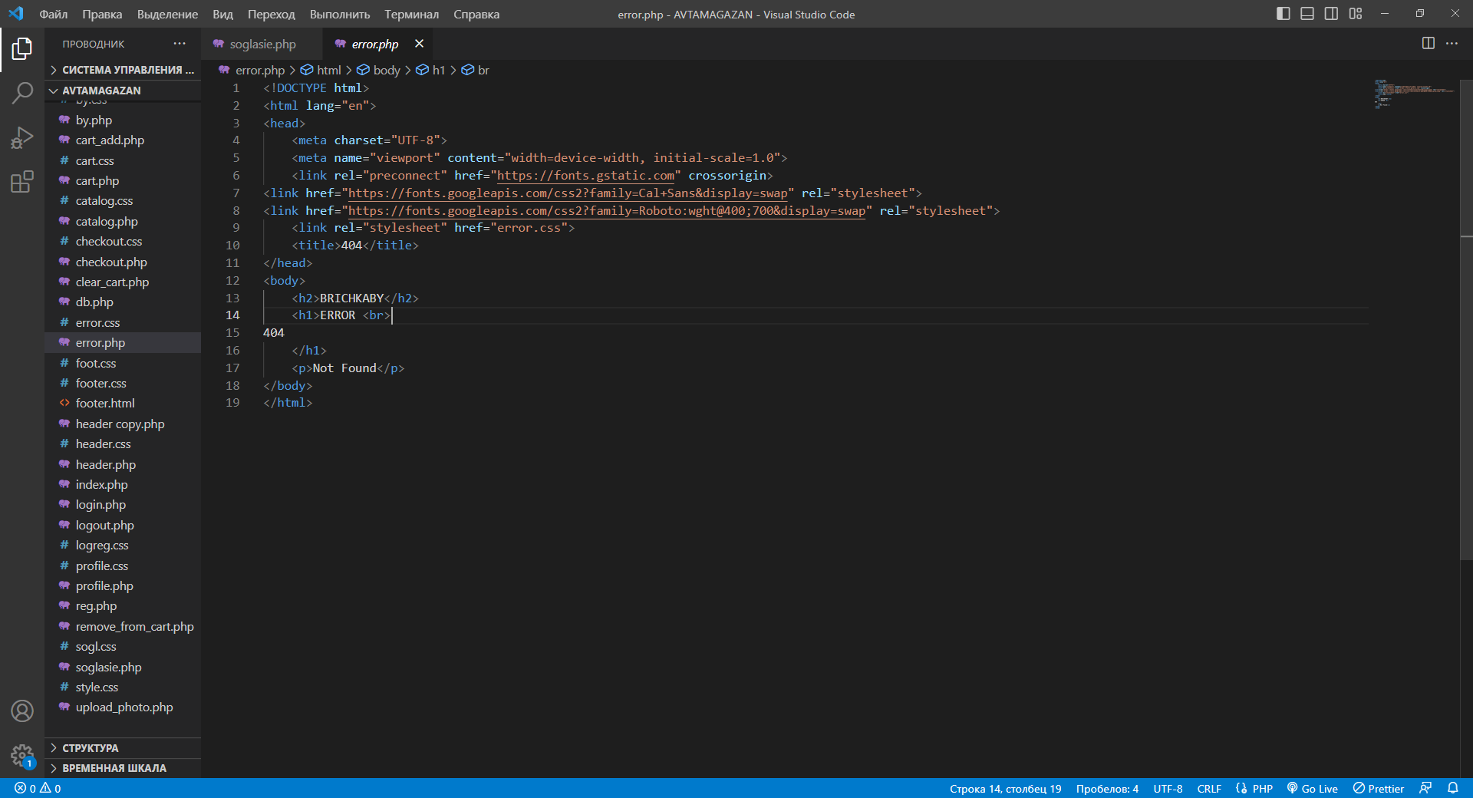

Рисунок 16 - «error.php»

Верхняя часть сайта с меню «header.php», представлено в соответствии с рисунком 17.

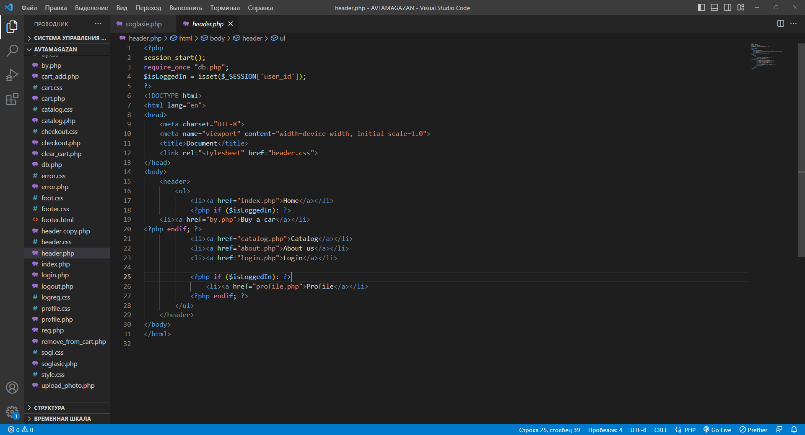

Рисунок 17 - «header.php»

Нижняя часть сайта с контактами «footer.html», представлено в соответствии с рисунком 18.

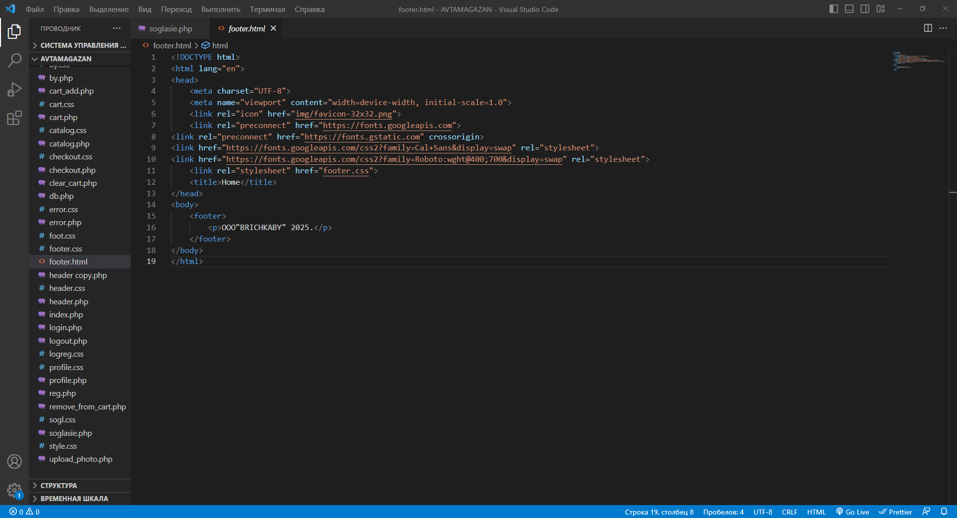

Рисунок 18 - «footer.html»

Страница с пользовательским соглашением «soglasie.php», представлено в соответствии с рисунком 19.

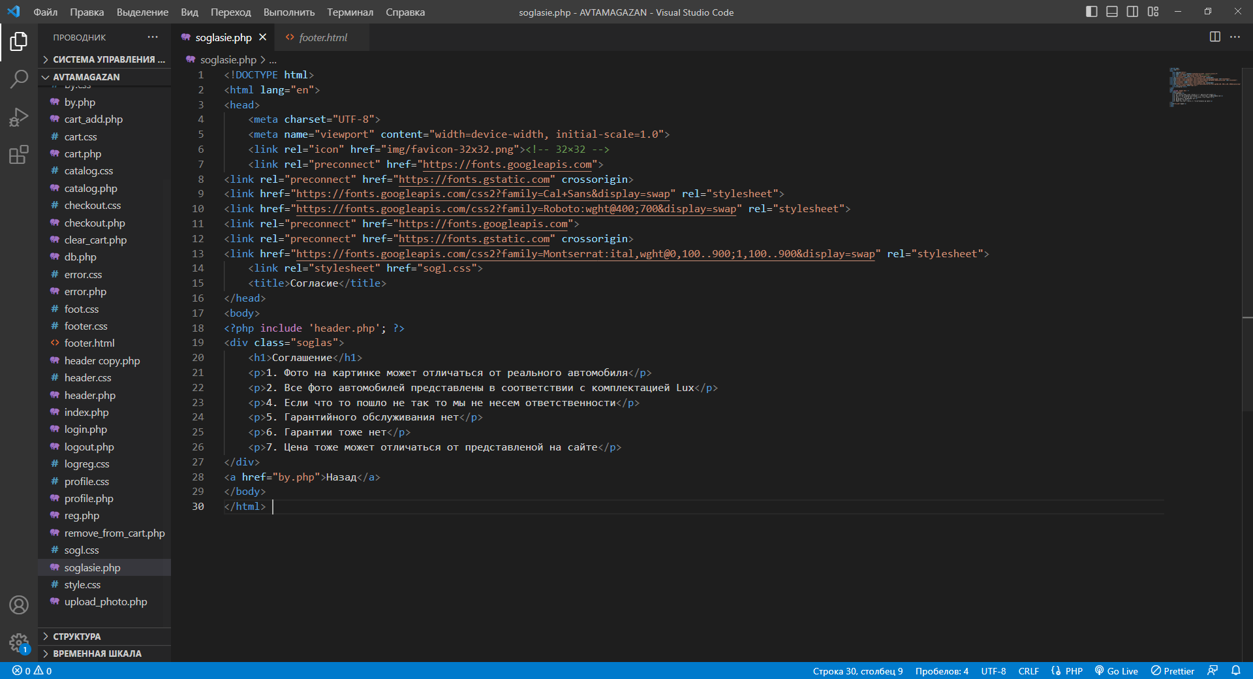

Рисунок 19 – «soglasie.php»

**ПРИЛОЖЕНИЕ 2**

**АТТЕСТАЦИОННЫЙ ЛИСТ ПО УЧЕБНОЙ ПРАКТИКЕ**

Ф.И.О.______________Урсегов Арсений Валерьевич____________________группа 3-09.02К

Специальность *09.02.07 Информационные системы и программирование*

Учебная практика по ПМ.09 Проектирование, разработка и оптимизация веб-приложений

В объеме *144 час.* с *«26» мая 2025 г*. по *«07» июня 2025 г.*

**Оцениваемые практический опыт и умения**

|  |  |  |
| --- | --- | --- |
| **Практический опыт:** | | Оценка в баллах*  2,3,4,5 |
|  | Использовании специальных готовых технических решений при разработке веб-приложений; |  |
|  | Выполнении разработки и проектирования информационных систем; |  |
|  | Модернизации веб-приложений с учетом правил и норм подготовки информации для поисковых систем; |  |
|  | Реализации мероприятий по продвижению веб-приложений в сети Интернет |  |
| **Уметь:** | | Оценка в баллах*  2,3,4,5 |
|  | Разрабатывать программный код клиентской и серверной части веб-приложений; |  |
|  | Осуществлять оптимизацию веб-приложения с целью повышения его рейтинга в сети Интернет; |  |
|  | Разрабатывать и проектировать информационные системы |  |

*\* Оцените уровень сформированности умений и сформированности первоначального практического опыта обучающегося по следующей шкале:*

*5 – высокий уровень, 4 – средний уровень, 3 – уровень ниже среднего, 2 – умение или практический опыт совсем не проявляется (поставьте соответствующий балл)*

Уровни освоения:

* низкий: нет понимания процесса выполняемых операций, действия не осознаны, последовательность их хаотична, не сформирован понятийный аппарат;
* ниже среднего: есть понимание процесса выполнения отдельных операций, которые выполняются под руководством педагога, в последовательности операций допускаются ошибки, частично сформирован профессиональный понятийный аппарат;
* средний: выполняются все операции, но в последовательности операций допускаются ошибки, которые устраняются самостоятельно после указания педагога, действия осознаны, действия осознаны, сформирован профессиональный понятийный аппарат;
* высокий: самостоятельно выполняются все операции, их последовательность рациональна, действия осознаны, сформирован профессиональный понятийный аппарат.

**Вывод:** в ходе учебной практики обучающимся освоены профессиональные умения, приобретен первоначальный практический опыт по виду профессиональной деятельности: Проектирование, разработка и оптимизация веб-приложений

**Профессиональные компетенции ПК 1.1 – ПК 1.3 сформированы/ не сформированы**

**Общие компетенции ОК. 1 – ОК. 11 сформированы/ не сформированы**

***Руководитель практики:*** _____________***/****Маненков А.Д.*

«07» июня 2025 г.

М.П.

(В СЛУЧАЕ ПРОХОЖДЕНИЯ УЧЕБНОЙ ПРАКТИКИ НА ПРЕДПРИЯТИИ, ПОДПИСЫВАЕТ РУКОВОДИТЕЛЬ ПРАКТИКИ ОТ ПРЕДПРИЯТИЯ И СТАВИТСЯ ПЕЧАТЬ ПРЕДПРИЯТИЯ)

**ЗАКЛЮЧЕНИЕ РУКОВОДИТЕЛЯ УЧЕБНОЙ ПРАКТИКИ**

Обучающийся ГБПОУ «ЧТПТиУ» **_______Урсегова Арсения______**

В ходе учебной практики выполнял работы, направленные на формирование профессиональных умений, приобретение первоначального практического опыта для последующего освоения ПК по ВПД: Проектирование, разработка и оптимизация веб-приложений

У обучающегося отмечена/ не отмечена положительная динамика в формировании общих компетенций.

Требования к организации рабочего места с соблюдением правил охраны труда, производственной санитарии, электро – и пожарной безопасности соблюдает/ не соблюдает.

Общие замечания и предложения руководителя практики: ____________________________________________________________________________________________________________________________________________________________________________________________________________________________________________________________________________________

Оценка за практику: _______________________________

Руководитель практики___________________/Маненков А.Д./

«07» июня 2025 год.